ГОСУДАРСТВЕННОЕ БЮДЖЕТНОЕ ОБЩЕОБРАЗОВАТЕЛЬНОЕ
УЧРЕЖДЕНИЕ ГОРОДА МОСКВЫ «ШКОЛА № 648 ИМЕНИ ГЕРОЯ РОССИЙСКОЙ ФЕДЕРАЦИИ А.Г. КАРЛОВА»
(ГБОУ ШКОЛА № 648)

Проектная работа
Жизнь на благо Родины

Выполнила: Ещенко Настя,
учащаяся 8М класса
Руководитель: Толстоброва Н.В.

Москва, 2018
Введение.
Цель моей работы: изучение рода семьи Ещенко, их участие в ВОВ.
Задачи:
- найти информацию о роде Ещенко;
- побеседовать с дедушкой с целью получения информации;
- обобщить полученный материал.

В Великой Отечественной войне приняли участие мой прадедушка Михаил Власович и дедушка Ким Михайлович. Судьбе одного из них я и решила посвятить свою работу. Мне захотелось узнать историю жизни прадедушки Михаила Власовича.
В 1895 году Власа Ещенко - моего прапрадедушку женили на сироте Татьяне Михайловне Васильченко, проживавшей у родственников матери Кучмасовых.
Молодые до венчания не знали друг друга, но брак восприняли с радостью. С первых дней прихода невестки в дом, в семье установилась тихая, спокойная обстановка. Казалось, что в доме как бы стеснялись Татьяну. Муж называл ее Михайловной. Свекровь стремилась не допускать ее доить корову, ухаживать за теленком и курами. Она же хлопотала у печки.
6 сентября 1896 года у «Харьковских» родился первенец, которого священник Шовский нарек Михаилом. Сейчас никто не скажет, в честь кого мальчик получил это имя. Может в честь легендарного Михаила «Крутого», основателя рода Ещенко на Петропавловской земле. А может от Михаила Васильченко, в честь которого Татьяна получила отчество.
Родился Миша подвижным, но не капризным. Рано начал ползать, а потом и ходить. Бабушка Ульяна внимательно наблюдала за внуком. Ей так хотелось увидеть в нем задатки доброго казака. И они проявились несколько позднее. С раннего возраста Миша находился в кругу своих сверстников. Они играли в мяч, который сшили взрослые, лапту, зимой катались на ледянках с бубликовой горы.
С шести лет Влас Федорович начал брать Мишу пасти сотенный скот. Босой, в белых штанишках и рубашечке, пошитой из грубого домотканого полотна, он круглый год носился вокруг пасшегося скота, не допуская потрав. Находил он моменты побегать за жаворонками, перепелками. К осени Мише из старой овчины пошили полушубок-кужушок и кожаные черевики, и он продолжал беспрерывно гоняться за шкодливыми коровами. Когда уставал, то садился на землю и отдыхал.
Когда Мише исполнилось 8 лет, он пошел в первый класс. Это произошло в конце ноября, когда скот был поставлен на стойловое содержание. Все три года он ходил в школу вместе со своим другом и почти соседом Васей Огневым. Пришла зима 1906 года. С появлением на выгонах зеленых полянок участились случаи неявки учащихся в школу. Это означало, что ребята начали пасти овечек. Школа начала завершать занятия.
Еще в школе Миша и Вася, как и в прошлые годы, решили наниматься на лето пасти скот. Поделили дворы, где имелись коровы. Получилось по 26 дворов.
В 14 лет Михаил вместе с отцом ушел на хутор Рябовский Урюпинского округа, где его устроили на работу к одному из зажиточных казаков. Михаил ухаживал за скотиной, помогал хозяину рубить и колоть дрова, носить воду. А когда выпадало свободное время, он ходил на выгон и с восхищением наблюдал, как офицер, сын хозяина, гарцевал на своем красавце коне, на полном скаку шашкой рубил лозу и как его конь брал препятствия: прыгал через бревно, через канаву, заполненную водой. Хозяйский сын сам ухаживал за красавцем конем. Но иногда офицер несколько дней отсутствовал, тогда хозяин доверял Михаилу водить коня на водопой, совершать небольшую прогулку. И вот тогда, тайком, он садился на коня и брал препятствия.
Весной 1915 года он вновь отправился на Донщину, чтобы заработать деньги и ими поправить пошатнувшееся хозяйство, накормить сестру и пятерых братьев. Но пробыл он там недолго. Летом его призвали в старую армию, которая вела бои с австро-германцами, и направили в 202 запасной полк, расквартированный в городе Орле. Там он прошел первый курс обучения. И его, как способного солдата зимой направили в город Карачев в учебную команду, а потом он с маршевой ротой прибыл в город Зубцов, что рядом с Ржевом, где окончил краткосрочные курсы и в звании младшего унтер-офицера отбыл в действующую армию. Потом был переведен в 398 Нижне-Днепровский полк, располагавшийся на станции Маневичи на реке Стоходе.
Командовал тогда этим полком полковник Рджаво-Домбровский, которого за его роскошную бороду звали «Дед». «Дед» был добрым человеком, и солдаты и младшие офицеры за это любили его. В окопах отец пробыл до февраля 1917 года. Жизнь окопная была очень тяжелой. Солдаты страдали от вшей и сырости. В наступление почти не ходили. Не хватало патронов и снарядов, Правда «Дед» иногда «вооружал» солдат разноголосыми трещотками и они такой шум поднимали, что германцы начинали верить в то, что русские действительно пошли в наступление и открывали «огонь».
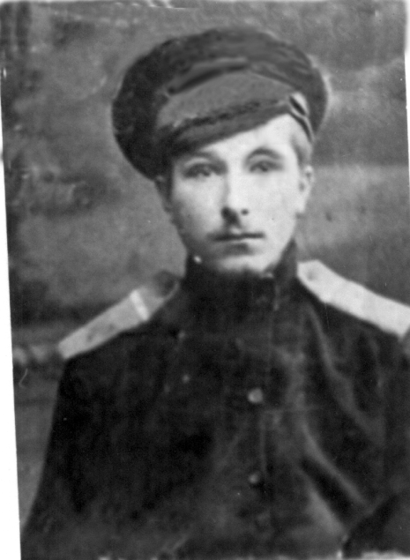

Ещенко Михаил Власович (унтер-офицер) ,1916
15 апреля 1923 года Михаил получил рекомендации Калачеевского уездного комитета РКП(б) и был избран секретарем первого Петропавловского волостного комитета Российской Коммунистической партии (большевиков).
В 1931 году после окончания 2-х годичной Павловской совпартшколы обком ВКП(б) направил Михаила Власовича на строительство Воронежского завода синтетического каучука СК-2. Потом направляют на учебу в комвуз. Но в1933 году он оставляет учебу комвузе, так как на стипендию он не мог содержать себя и семью из трех человек, и возвращается в Петропавловку. В мае 1934 года его избирают председателем колхоза имени Малаховского в селе Прогорелое Петропавловского района.
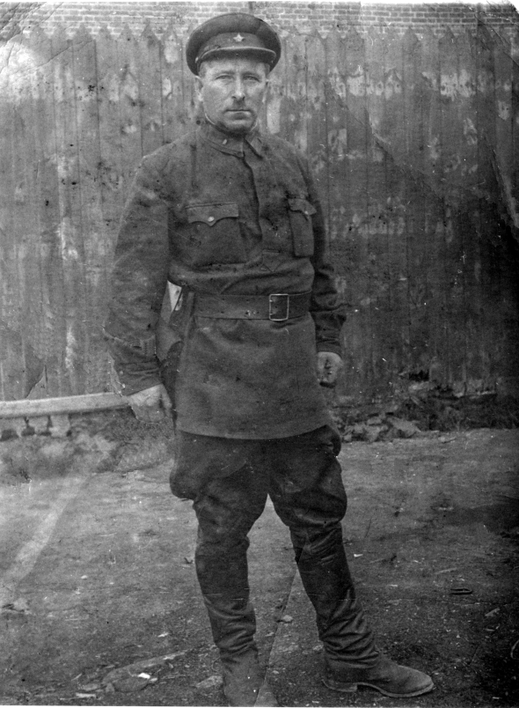
В феврале 1935 года Михаила Власовича назначили директором Петропавловской районной колхозной школы – техникума, и он возвратился в Петропавловку.
Ещенко Михаил Власович. 1941г.
21 июня 1941 года мой прадедушка, довольно рано поужинав, ушел в райком ВКП(б). А в 12 часов дня по радио выступил народный Комиссар Иностранных дел Вячеслав Михайлович Молотов. Вся страна узнала о начале Великой Отечественной войны.
С тех пор дома Михаила Власовича почти не видели. Как ответственный работник райкома партии он проводил митинги в трудовых коллективах Петропавловского района. А 15 июля, стало известно, что ночью машина райкома партии отвезет его в Воронеж в формирующуюся там воинскую часть. Долго все не спали. Но вот дети уснули. Подошла машина. Посмотрел отец на спящих сыновей, сел в машину и уехал на войну.
Прошло немного времени, и вся Петропавловка узнала, что Михаил Власович Ещенко - комиссар воинской части, что попал он под Москву в состав конного корпуса генерала Доватора.
В августе 1941 г. была сформирована 50-й Армия, куда он был назначен на должность комиссара Ветлазарета №338. А с 12 апреля по сентябрь 1942 г. был переведен на должность комиссара Порам №31 – Походных ремонтных артиллерийских мастерских Позднее эта должность стала называться заместитель по политической части артмастерской 50-й Армии. 9 октября 1942 года в соответствии с Указом Президиума Верховного Совета Союза ССР и приказа Наркома Обороны Союза ССР №307 Ещенко Михаилу Власовичу, старшему политруку, заместителю начальника 177 артиллерийской мастерской по политической части 50-й Армии было присвоено звание «Капитан». На этой должности прадедушка служил до октября 1943 года. В это время 50-й армия в составе Брянского фронта участвовала в битве под Москвой, в Ржево-Вяземской операции. В июле - октябре 1943 г. в Орловской, Смоенской и Брянской наступательных операциях..

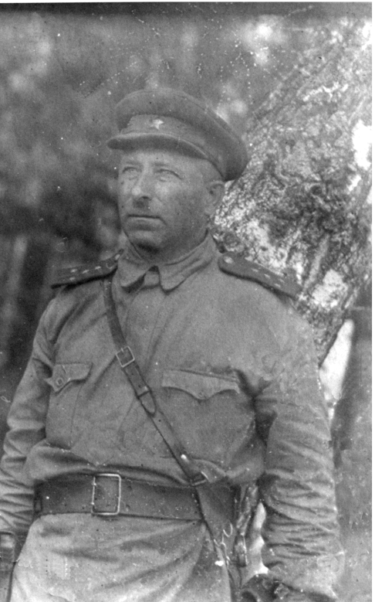 Ещенко Михаил Власович. Фото 1943г.
Позднее, когда наши войска стали развивать наступление на немецко-фашистские полчища и освобождать территории, прадедушке было доверено заняться более ответственным для того момента делом. Он был переброшен в части, занимающиеся трофеями. Служил командиром взвода, командиром роты, начальником склада по демонтажу предприятий в Германии.
Михаил Власович был награжден орденом Красной Звезды, бережно хранящимся дома вместе с медалью «За отвагу», которой также был награжден мой прадедушка Миша.
Только 23 июня 1946 года с немецкого острова Рюген он демобилизовался. Через некоторое время обком ВКП(б) утверждает его заместителем директора Петропавловской МТС по политчасти, а коммунисты МТС избирают его секретарем парторганизации.

